Analisis Perbandingan Kedalaman Gerusan Lokal (Local Scouring) Di Hilir Bangunan Pelimpah (Ogee and Stepped Spillway) Dengan Model Fisik 2D

Eko Adi Saputra1)
Endro Prasetyo Wahono2)
Ahmad Zakaria3)

Abstract
A spillway or what is called an overflow building is a water structure that has the function to drain the flood discharge that enters the reservoir. In planning a water structure, prior research is needed on the problem of local scouring which occurs due to water velocity and turbulence that exceeds the resistance of the bottom of the canal at the downstream part of the building. From the hydraulic analysis, this research uses the design of the spillway building (Ogee and Stepped) with a 2-D physical model and the sediment used is sand with a uniform diameter of 1.8 mm or passes through sieve no. 16. This study shows 5 observations of local scour patterns downstream of the weir in each experiment for 25 minutes. The scour observation includes the amount of discharge and the maximum scours depth that occurs downstream of the weir. In the Ogee Spillway spillway building the maximum scour (ds max) occurs at an upstream height (H0) of 3 cm of 0.097 m with an Lds of 0.17 m from the downstream of the spillway. In the stepped spillway building, the maximum scours (ds max) occurs at a height of 0.125 m upstream (H0) of 0.125 m with an Lds of 0.09 m from the downstream of the spillway. This shows that the greater the flow rate, the greater the depth of the scour that occurs.

Keywords: Ogee and Stepped Spillway Overflow, Local Scouring, Sediment.

Abstrak
Spillway atau disebut dengan bangunan pelimpah merupakan bangunan air yang memiliki fungsi untuk mengalirkan debit banjir yang masuk ke dalam waduk. Dalam perencanaan suatu bangunan air diperlukan penelitian terdahulu mengenai masalah penggerusan lokal (Local Scouring) yang terjadi akibat adanya kecepatan air dan turbulensi yang melampaui daya tahan dari dasar saluran pada bagian hilir bangunan. Dari analisis hidrolika penelitian ini menggunakan desain bangunan pelimpah Ogee and Stepped dengan model fisik 2-D dan sedimen yang digunakan adalah pasir dengan diameter seragam yaitu 1,8 mm atau lolos ayakan no. 16. Penelitian ini menunjukkan 5 kali pengamatan pola gerusan lokal di hilir bendung pada setiap percobaan selama 25 menit. Pengamatan gerusan meliputi besarnya debit dan kedalaman gerusan maksimum yang terjadi pada hilir bendung. Pada bangunan pelimpah Ogee Spillway gerusan maksimum (dsmax) terjadi pada ketinggian di hulu (H₀) 3 cm sebesar 0,097 m dengan Lds sebesar 0,17 m dari hilir pelimpah. Pada bangunan pelimpah Stepped Spillway gerusan maksimum (dsmax) terjadi pada ketinggian di hulu (H₀) 3 cm sebesar 0,125 m dengan Lds sebesar 0,09 m dari hilir pelimpah. Hal ini menunjukkan bahwa semakin besar debit aliran, maka semakin besar kedalaman gerusan yang terjadi.

Kata kunci : Pelimpah Ogee and Stepped Spillway, Gerusan Lokal, Sedimen.

PENDAHULUAN
Spillway atau disebut dengan bangunan pelimpah merupakan bangunan air beserta instalasinya yang memiliki fungsi untuk mengalirkan debit banjir yang masuk ke dalam waduk agar tidak membahayakan keamanaan bendungan terhadap overtopping dan gerusan di hilir. Dimana kapasitasnya ditentukan terutama berdasarkan debit banjir yang diperhitungkan akan melalui bangunan air. Pelimpah selain terdapat pada bendungan, dapat pula digunakan sebagai kelengkapan utama pada bendung, embung, kantong lahar, dan lain-lain. Dengan adanya pelimpah, elevasi muka air di hulu didesain tidak akan melampaui batas maksimum berkaitan dengan debit banjir rencana. Harus diperhatikan juga pada bagian badan pelimpah memiliki bentuk desain yang dapat meningkatkan stabilitas struktur atau kemampuan dalam menghilangkan energi kinetik aliran (peredaman energi).

Oleh sebab itu penulis ingin mengambil judul skripsi tentang Analisis Perbandingan Kedalaman Gerusan Lokal (Local Souring) Di Hilir Bangunan Pelimpah (Ogee and Stepped Spillway) Dengan Model Fisik 2D.

- TINJAUAN PUSTAKA
2.1 Spillway
Salah satu bagian pada bendungan yaitu bangunan pelimpah Spillway, Pelimpah merupakan bangunan air yang berfungsi untuk meninggikan muka air, Pelimpah atau bendung biasanya digunakan untuk keperluan irigasi, penyediaan air baku, pengendalian banjir, pengendalian sedimen dan lain-lain. Peninggian muka air karena adanya pembendungan ini akan mengakibatkan adanya aliran yang deras di bagian hilir yang akan menyebabkan timbulnya gerusan karena perubahan aliran dari superkritis ke subkritis. Perubahan aliran tersebut menyebabkan terjadinya loncatan hidraulik (Rangga K.G Raju, 1986).

2.2. Model Fisik Hidrolika
Model fisik hidraulik adalah peniruan bangunan air yang telah direncanakan sebelum diwujudkan pada benda aslinya, atau suatu model miniatur skala tertentu, dengan memperhatikan prinsip kesebangunan dan hubungan antar skala parameter yang harus dipenuhi (De Vries M, 1977).

Model fisik yang digunakan merupakan model fisik yang dibuat berdasarkan skala model sama untuk skala vertikal dan horisontal (Undistorted model) dengan perbandingan 1 : 40. Model ini dibuat berdasarkan prototipe desain asli bertipe Ogee yang ada pada Bendungan Margatiga di Lampung Timur.

2.3. Debit Aliran
Debit aliran merupakan fungsi dari kecepatan dan luas penampang basah, dapat dinyatakan dengan volume per satuan waktu atau jumlah zat cair yang mengalir melalui tampang lintang aliran tiap satu satuan waktu. Debit aliran pada umumnya diberi notasi Q, dengan satuan meter kubik per detik (m³/dt).

(1)
Dimana :
Q = debit aliran (m3/dt)
A = Luas penampang basah (m2)
V = kecepatan aliran (m/s)

2.4. Gerusan
Gerusan adalah fenomena alam yang terjadi akibat adanya penurunan dasar sungai yang disebabkan tejadinya erosi di bawah elevasi permukaan alami atau datum yang diasumsikan antara aliran dengan material dasar sungai (Hoffmans and Verheij, 1997).

Gerusan merupakan proses alam yang mengakibatkan kerusakan pada struktur bangunan didaerah aliran air. Penambahan gerusan akan terjadi dimana ada perubahan setempat dari geometri sungai seperti karakteristik tanah dasar setempat dan adanya halangan pada alir sungai berupa bangunan sungai. Bangunan semacam ini dipandang dapat merubah geometri alur dan pola aliran yang selanjutnya diikuti gerusan lokal disekitar bangunan (Legono, 1990).

Secara umum gerusan dapat di bedakan menjadi dua kategori yaitu :
1. Tipe Gerusan
a. Gerusan umum (General Scour), gerusan ini terjadi tidak berkaitan sama sekali dengan ada atau tidaknya bangunan hidraulik. Gerusan ini disebabkan oleh energi dari aliran air.
b. Gerusan terlokalisir (Localized Scour/Constriction Scour) di alur sungai, terjadi karena penyempitan alur sungai, sehingga aliran menjadi lebih terpusat.
c. Gerusan lokal (Local Scour) di sekitar bangunan, terjadi karena pola aliran lokal di sekitar bangunan sungai. Proses ini biasanya dipicu oleh tertahannya angkutan sedimen yang dibawa bersama aliran oleh struktur bangunan dan peningkatan turbulen aliran akibat adanya gangguan dari struktur bangunan.

2. Gerusan dalam perbedaan kondisi angkutan
a. Kondisi (Clear Water Scour) dimana gerusan dengan air bersih terjadi jika material dasar sungi di sebelah hulu dalam keadaan dalam diam.
b. Kondisi (Live Bed Scour) dimana gerusan yang disertai dengan angkutan sedimen material dasar saluran.

Proses gerusan dimulai pada saat partikel yang terbawa bergerak mengikuti pola aliran dari bagian hulu kebagian hilir saluran. Pada kecepatan tinggi, partikel yang terbawa akan semakin banyak dan lubang gerusan akan semakin besar baik ukuran maupun kedalamanya. Kedalaman gerusan maksimum akan tercapai pada saat kecepatan aliran mencapai kecepatan kritik (Breusers and Raudkivi 1991).

Variabel gerusan yang digunakan dalam perhitungan dan untuk mempermudah pengamatan adalah ketinggian sedimen (ds), kedalaman gerusan (∆ds) dan panjang gerusan (Ls). Kedalaman gerusan disini didefinisikan sebagai jarak antara ketinggian permukaan awal sedimen dengan ketinggian sedimen, sedangkan panjang gerusan adalah panjang cekungan gerusan dari ujung yang satu ke ujung yang lain.
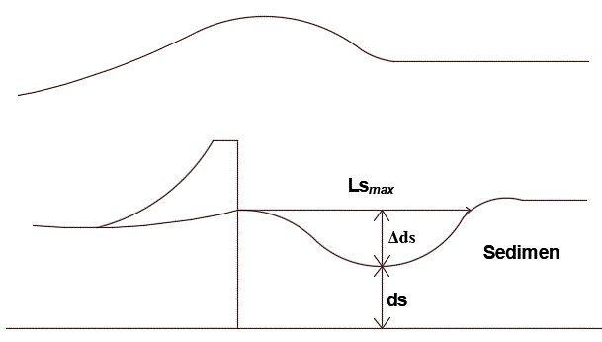
Gambar 1. Sketsa pengamatan kedalaman gerusan dan panjang gerusan.

3. METODE PENELITIAN
Metode yang digunakan untuk mendapatkan data dalam penelitian gerusan di hilir bendung adalah dengan percobaan langsung atau eksperimen di laboratorium. Eksperimen dilakukan di Laboratorium Mekanika Tanah dan di Laboratorium Hidrolika Jurusan Teknik Sipil Fakultas Teknik Universitas Lampung. Dalam penelitian ini menggunakan variasi debit aliran secara beraturan, dan jenis aliran yang digunakan pada penelitian ini adalah kondisi Live-Bed Scour (dengan pergerakan sedimen dasar).

3.1. Metode Analisis Data
Untuk metode Lacey, Wu, Veronese analisis data dilakukan untuk menentukan tinggi dinding halang di ujung hilir bendung Ogee dan Stepped Spillway yang akan disimulasikan di Laboratorium Hidrolika Jurusan Teknik Sipil Fakultas Teknik Universitas Lampung.

3.2. Variabel Penelitian
Beberapa variabel untuk mendukung hasil penelitian ini, sebagai berikut :
1. Variabel Terikat
a. Kedalaman Gerusan (H1)
b. Panjang Gerusan (Ls)
c. Debit aliran (Q)

2. Variabel Bebas
a. Tinggi muka air di hulu Spillway (H1)
b. Tinggi muka air di hilir Spillway (H3)

3. Variabel Lain
a. Percepatan gravitasi (g)

4. HASIL DAN PEMBAHASAN
4.1 Analis Sedimen
Penelitian ini menggunakan 1 jenis sedimen, yaitu pasir butiran seragam ukuran 1,18 mm atau lolos ayakan nomor 16 dan tertahan pada ayakan ukuran 0,18 mm atau ayakan nomor 100. Pasir yang digunakan merupakan pasir yang sudah mengalami proses penyaringan dan pencucian, sehingga relatif bersih, tidak bercampur dengan kotoran-kotoran atau butiran-butiran lain. Sedimen butiran seragam ini didapatkan dengan pengayakan. Ayakan disusun kemudian dimasukkan pasir dari atas lubang ayakan no 16, kemudian digetarkan. Pasir yang lolos ayakan nomor 16 (1,18 mm) dan tertahan di nomor 100 (0,18 mm) adalah pasir yang diambil untuk penelitian ini. Pasir butiran 1,18 mm merupakan butiran halus yang karakteristiknya Non-cohesive, mudah terangkat oleh aliran air yang deras sehingga mudah untuk dilakukan pengamatan.

4.1.1. Debit Terukur (Q) pada Pelimpah Ogee
Berdasarkan hasil perhitungan, debit terukur (Q) pada ketebalan 2,00 cm adalah 362,3188 cm3/dt. Untuk selanjutnya besaran debit setiap ketebalan air yang melimpah pada Ogee Spillway ditampilkan pada Tabel 1.

Tabel 1. Hasil Perhitungan Debit Pelimpah Tipe Ogee
No. | H0 (cm) | H1 (cm) | Volume (cm3) | t (dt) | Q (cm3/dt)
1. | 1 | 0,9 | 1000 | 3,66 | 273,2240
2. | 1,5 | 1,2 | 1000 | 3,21 | 311,5265
3. | 2 | 1,4 | 1000 | 2,76 | 362,3188
4. | 2,5 | 1,8 | 1000 | 2,46 | 406,5040
5. | 3 | 2,1 | 1000 | 1,883 | 530,0828

4.1.2. Debit Terukur (Q) pada Pelimpah Stepped
Berdasarkan hasil perhitungan, debit terukur (Q) pada ketebalan 2,00 cm adalah 367.6470 cm3/dt. Untuk selanjutnya besaran debit setiap ketebalan air yang melimpah pada Stepped Spillway ditampilkan pada Tabel 2.

Tabel 2. Hasil Perhitungan Debit Pelimpah Tipe Stepped
No. | H0 (cm) | H1 (cm) | Volume (cm3) | t (dt) | Q (cm3/dt)
1. | 1 | 0,8 | 1000 | 3,59 | 278,5515
2. | 1,5 | 1,1 | 1000 | 3,05 | 327,8688
3. | 2 | 1,5 | 1000 | 2,72 | 367,6470
4. | 2,5 | 2 | 1000 | 2,42 | 413,2231
5. | 3 | 2,6 | 1000 | 1,88 | 531,9150

4.2. Pengamatan Pola Gerusan Lokal Di Hilir Bendung
Berdasarkan pengamatan pada proses penggerusan di hilir bangunan pelimpah (Ogee and Stepped Spillway), Gerusan mulai terjadi pada hilir bendung dan melebar di sepanjang aliran sampai pada panjang tertentu. Gerusan pada hilir bangunan pelimpah (Ogee and Stepped Spillway) terus berlangsung hingga membentuk lubang gerusan (Scour hole). Sebagaimana ditunjukkan pada gambar pola gerusan di hilir bangunan pelimpah (Ogee and Stepped Spillway) sebagai berikut :

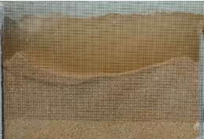
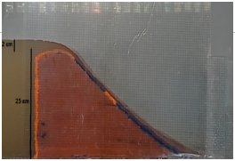
Gambar 2. Gerusan lokal pada kondisi ketinggian air di hulu 2 cm pada Ogee Spillway.

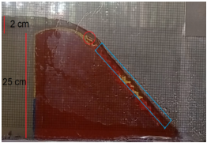
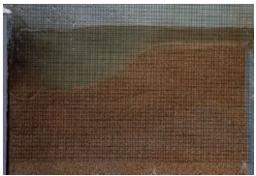
Gambar 3. Gerusan lokal pada kondisi ketinggian air di hulu 2 cm pada Stepped
Spillway.

Pengamatan gerusan meliputi besarnya debit dan kedalaman gerusan maksimum. Tiap pelimpah bendung dilakukan 5 kali percobaan dengan variasi debit yang berbeda. Pengamatan gerusan lokal pada penelitian ini untuk setiap kali percobaan selama 25 menit, karena hingga waktu tersebut sudah tidak terjadi lagi kedalaman gerusan.

4.3. Analisis Data Gerusan
Dari data hasil uji pola gerusan di bangunan pelimpah (Ogee and Stepped Spillway) dan hasil bentuk gerusan yang terjadi kemudian dilakukan analisis data dengan menggunakan data hasil pengujian dan pengukuran secara langsung.

Tabel 3. Perbandingan nilai kedalaman gerusan pelimpah Ogee spillway.
No | Variasi  Debit (m) | Debit  (m3/det) | Ls  (m) | Lds  (m) | Kedalaman Gerusan  Penelitian Δds  (m) | Lacey  (m) | Wu  (m) | Veronese  (m)
1 | 0,010 | 2,78x10⁻⁴ | 0,45 | 0,21 | 0,068 | 0,0336 | 0,0271 | 0,0378
2 | 0,015 | 3,27x10⁻⁴ | 0,42 | 0,13 | 0,075 | 0,0351 | 0,0343 | 0,0476
3 | 0,020 | 3,67x10⁻⁴ | 0,50 | 0,16 | 0,080 | 0,0369 | 0,0398 | 0,0554
4 | 0,025 | 4,13x10⁻⁴ | 0,50 | 0,22 | 0,088 | 0,0458 | 0,0458 | 0,0637
5 | 0,030 | 5,31x10⁻⁴ | 0,50 | 0,17 | 0,097 | 0,0545 | 0,0545 | 0,0763
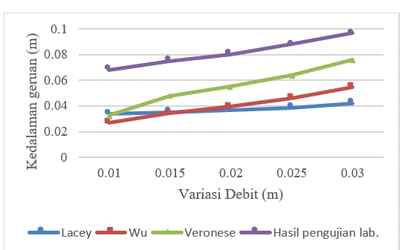
Gambar 4. Grafik perbandingan nilai kedalaman gerusan pada pelimpah Ogee Spillway.

Tabel 4. Perbandingan nilai kedalaman gerusan pelimpah Stepped spillway.
No | Variasi  Debit (m) | Debit  (m3/det) | Ls  (m) | Lds  (m) | Kedalaman Gerusan  Penelitian Δds(m) | Lacey  (m) | Wu  (m) | Veronese  (m)
1 | 0,010 | 2,78x10⁻⁴ | 0,50 | 0,005 | 0,072 | 0,0338 | 0,0304 | 0,0422
2 | 0,015 | 3,27x10⁻⁴ | 0,40 | 0,013 | 0,048 | 0,0357 | 0,0368 | 0,0511
3 | 0,020 | 3,67x10⁻⁴ | 0,44 | 0,014 | 0,087 | 0,0371 | 0,0420 | 0,0584
4 | 0,025 | 4,13x10⁻⁴ | 0,50 | 0,003 | 0,097 | 0,0386 | 0,0472 | 0,0655
5 | 0,030 | 5,37x10⁻⁴ | 0,50 | 0,009 | 0,125 | 0,0420 | 0,0565 | 0,0790
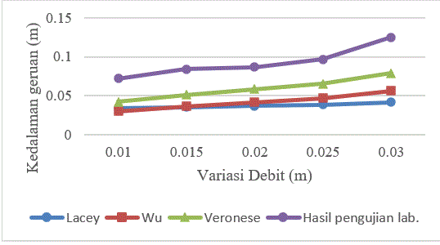
Gambar 5. Grafik perbandingan nilai kedalaman gerusan pada pelimpah Stepped Spillway.

Berdasarkan hasil penelitian diatas terlihat perbedaan nilai kedalaman gerusan. Hasil perhitungan kedalaman gerusan lokal di bangunan pelimpah (Ogee and Stepped Spillway) dengan menggunakan metode Lacey, Wu, dan Veronese menghasilkan nilai kedalaman gerusan yang berbeda. Perbedaan nilai tersebut disebabkan oleh beberapa faktor, misalnya kurang teliti pada saat pengambilan data, pengaruh suhu, dan tekanan pada ruang laboratorium.

4.4. Perhitungan Volume Gerusan
Perhitungan volume gerusan pada pelimpah Ogee untuk kondisi ketinggian 1 cm di hulu :

Tabel 5. Hasil perhitungan volume gerusan pada pelimpah Ogee Spillway.
No | Luas (cm²) | Lebar (cm) | Volume (cm³)
1 | 221,7315 | 10 | 2217,315
2 | 233,9127 | 10 | 2339,127
3 | 314,3202 | 10 | 3143,202
4 | 353,3784 | 10 | 3533,784
5 | 358,4659 | 10 | 3584,659

Tabel 6. Hasil perhitungan volume gerusan pada pelimpah Stepped Spillway.
No | Luas (cm²) | Lebar (cm) | Volume (cm³)
1 | 164,5218 | 10 | 1645,218
2 | 192,6835 | 10 | 1926,835
3 | 223,3471 | 10 | 2233,471
4 | 272,1257 | 10 | 2721,257
5 | 323,2914 | 10 | 3232,914

Dari hasil perhitungan volume gerusan yang dilakukan dapat disimpulkan bahwa volume gerusan yang terjadi pada Stepped Spillway lebih baik dari pada volume gerusan tipe Ogee Spillway.

5. KESIMPULAN
Hasil yang didapat dari penelitian gerusan lokal di hilir bangunan pelimpah Ogee and Stepped Spillway, maka dapat disimpulkan beberapa hal sebagai berikut :
1. Pada bangunan pelimpah tipe Ogee, seiring bertambahnya debit aliran pada saluran
gerusan yang terjadi akan semakin besar pada hilir pelimpah. Nilai gerusan maksimum (ds) terjadi pada ketinggian di hulu (H₀) 3 cm sebesar 0,097 m dengan Lds sebesar 0,17 m dari hilir pelimpah.

2. Pada bangunan pelimpah Stepped, seiring bertambahnya debit aliran pada saluran
gerusan yang terjadi akan semakin besar pada hilir pelimpah. Nilai gerusan maksimum (ds) terjadi pada ketinggian di hulu (H₀) 3 cm sebesar 0,125 m dengan Lds sebesar 0,09 m dari hilir pelimpah.

3. Berdasarkan hasil analisis, terdapat perbedaan kedalaman gerusan antara hasil
pengamatan di Laboratorium dengan menggunakan metode Lacey, Wu, dan Veronese. Hal ini menunjukkan bahwa, terjadi perbedaan kedalaman gerusan antara pelimpah Ogee dan pelimpah Stepped, dimana pelimpah Stepped lebih curam dari pada pelimpah Ogee. Pengamatan gerusan meliputi besarnya debit dan kedalaman gerusan maksimum. Maka dapat disimpulkan bahwa metode veronese yang paling mendekati hasil laboratorium.
Hal ini dikarenakan adanya keseimbangan yang telah tercapai. Semakin dalam gerusan lokal yang terjadi maka semakin banyak volume sedimen yang terbawa dibagian hilir pelimpah.

DAFTAR PUSTAKA

De Vries, M. 1977. Scale Model in Hydraulics Engineering. Delft.
Verheij H.J, and Hoffmans. 1997. Scour Manual. AA Bakema. Rotterdam.
Legono. 1990. Gerusan Pada Bangunan Sungai. PAU Ilmu-Ilmu Teknik UGM. Yogyakarta.
Raju, Rangga K.G. 1986. Aliran Melalui Saluran Terbuka. Erlangga, Jakarta.
Raudkivi, and Breusers. 1991. Clear Water Scour at Cylindrical Piers. Journal Hydraulic Engineering. Volume 103.
SNI 8137. 2015. Pengukuran Debit Pada Saluran Terbuka Menggunakan Bangunan Ukur Tipe Pelimpah Atas. Bandar Standar Nasional. Jakarta.

1) Mahasiswa pada Program Studi S1 Teknik Sipil, Jurusan Teknik Sipil, Fakultas Teknik, Universitas Lampung. Surel: eko.eldeco@gmail.com
2) Staf pengajar pada Jurusan Teknik Sipil Fakultas Teknik Universitas Lampung. Jalan. Prof. Sumantri Brojonegoro 1. Gedong Meneng Bandar lampung. 35145.
3) Staf pengajar pada Jurusan Teknik Sipil, Fakultas Teknik Universitas Lampung. Jalan Prof. Sumantri Brojonegoro 1. Gedong Meneng Bandar Lampung. 35145.

